**BỘ GIÁO DỤC VÀ ĐÀO TẠO**

**TRƯỜNG ĐẠI HỌC SƯ PHẠM TP. HỒ CHÍ MINH**

**KHOA CÔNG NGHỆ THÔNG TIN**

**TIỂU LUẬN**

**QUẢN LÝ NHÀ HÀNG**

**Học phần: 2121COMP104401 - Nhập môn Công nghệ phần mềm**

**Thành phố Hồ Chí Minh, ngày 9 tháng 6 năm 2022**

**BỘ GIÁO DỤC VÀ ĐÀO TẠO**

**TRƯỜNG ĐẠI HỌC SƯ PHẠM TP. HỒ CHÍ MINH**

**KHOA CÔNG NGHỆ THÔNG TIN**

**TIỂU LUẬN**

**QUẢN LÝ NHÀ HÀNG**

**Học phần: 2121COMP104401 - Nhập môn Công nghệ phần mềm**

Danh sách sinh viên thực hiện:

46.01.104.007 – Nguyễn Tô Thụy Anh

46.01.104.029 – Chống Chí Dinh

Giảng viên hướng dẫn: ThS. Trần Thanh Nhã

**Thành phố Hồ Chí Minh, ngày 9 tháng 6 năm 2022**

MỤC LỤC

Mục Lục 3

Phân Công Thành Viên Trong Nhóm 5

Danh Mục Các Ký Hiệu Và Chữ Viết Tắt 6

Danh Mục Các Bảng Biểu 7

Mở Đầu 9

Chương 2. Khảo Sát Bài Toán 10

2.1 Khảo Sát Bài Toán 10

2.1.1 Mô Tả Yêu Cầu Bài Toán 10

2.1.2 Khảo Sát Bài Toán 10

2.1.3 Xác Định Thông Tin Cơ Bản Cho Nghiệp Vụ Bài Toán 13

2.1.4 Xây Dựng Biểu Đồ Phân Cấp Chức Năng (Bfd) 16

2.1.5 Xây Dựng Kế Hoạch Bài Toán 19

Chương 3. Đặc Tả Yêu Cầu Bài Toán 21

3.1 Xác Định Các Tác Nhân Và Các Usecase Cần Thiết Cho Hệ Thống 21

3.1.1 Các Tác Nhân 21

3.1.2 Danh Sách Các Usecase 21

3.2 Vẽ Sơ Đồ Usecase Tổng Quan 22

3.2.1 Vẽ Sơ Đồ Usecase Tổng Quan 22

3.2.2 Phân Rã Các Biểu Đồ Usecase 24

Chương 4. Phân Tích Yêu Cầu 28

4.1 Mô Hình Quan Niệm Dữ Liệu (Cdm) 28

4.2 Chuyển Mô Hình Thực Thể Kết Hợp Sang Mô Hình Vật Lý. 29

4.3 Mô Tả Đầy Đủ Các Thuộc Tính Của Các Bảng (Table) Trong Mô Hình Pdm. 29

4.3.1 Xác Định Khóa Và Khóa Ngoại Của Các Bảng (Table) Trong Mô Hình Pdm. 32

4.3.2 …. 34

Chương 5. Thiết Kế Giao Diện 35

5.1 Hình Thức Thể Hiện Của Màn Hình 35

5.2 Mô Tả (Bằng Mã Giả, Vẽ Sơ Đồ Khối Hoặc Sơ Đồ Hoạt Động) Chi Tiết Các Xử Lý Có Trong Màn Hình. 42

Chương 6. Kết Luận Và Hướng Phát Triển 44

Tài Liệu Tham Khảo 45

**PHÂN CÔNG THÀNH VIÊN TRONG NHÓM**

|  |  |  |
| --- | --- | --- |
| **Họ và tên** | **Nội dung công việc**  **thực hiện** | **Đánh giá** |
| Nguyễn Tô Thụy Anh | Khảo sát bài toán, đặt tả yêu cầu bài toán, phân tích yêu cầu và thiết kế giao diện phần mềm, word. | 100% |
| Chống Chí Dinh | Khảo sát bài toán, đặt tả yêu cầu bài toán, phân tích yêu cầu và thiết kế giao diện phần mềm, ppt, quay video. | 100% |

# 

# DANH MỤC CÁC KÝ HIỆU VÀ CHỮ VIẾT TẮT

|  |  |  |
| --- | --- | --- |
| **Chữ  viết tắt** | **Nguyên mẫu** | **Diễn giải** |
| ERD | Entity Relationship Diagram | Mô hình mối quan hệ-thực thể |
| CDM | Contual Data Model | Mô hình quan niệm dữ liệu |
| PDM | Physiscal Data Model | Mô hình vật lý dữ liệu |
| BFD | Business Function Model | Mô hình chức năng kinh doanh |

# 

# DANH MỤC CÁC BẢNG BIỂU

Bảng 1 Xác định thông tin cơ bản cho nghiệp vụ bài toán 13

Bảng 2 Xây dựng kế hoạch bài toán 19

**DANH MỤC CÁC HÌNH VẼ**

Hình 1 Biểu mẫu hóa đơn nhà hàng 13

Hình 2 Biểu mẫu gọi món 13

Hình 3 Biểu mẫu thống kê hóa đơn – doanh thu 14

Hình 4 Biểu mẫu thống kê doanh thu 14

Hình 5 Quản lý nhân viên 15

Hình 6 Sơ đồ Usecase tổng quan 25

Hình 7 Sơ đồ phân rã Quản lý thực đơn 26

Hình 8 Sơ đồ phân rã Quản lý đơn đặt hàng 27

Hình 9 Sơ đồ phân rã Quản lý nhân viên 27

Hình 10 Sơ đồ phân rã Quản lý khách hàng 28

Hình 11 Sơ đồ phân rã Quản lý gọi món 28

Hình 12 Sơ đồ phân rã Quản lý đánh giá 29

Hình 13Sơ đồ phân rã Quản lý đơn đặt bàn 29

Hình 14 Sơ đồ ERD 30

Hình 15 Sơ đồ CDM 30

Hình 16 Sơ đồ PDM 31

Hình 17 Giao diện chính 37

Hình 18 Giao diện đặt bàn bước 1 37

Hình 19 Đặt bàn bước 1 38

Hình 20 Đặt bàn bước 1 38

Hình 21 Đặt bàn bước 2 39

Hình 22 Đặt bàn bước 2 39

Hình 23 Thông báo đặt bàn thành công 40

Hình 24 Mail được gửi vào địa chỉ email của khách 41

Hình 25 Code của Dashboard 41

Hình 26 Code của giao diện bước 1 đặt bàn 41

Hình 27 Code của giao diện bước hai đặt bàn 42

Hình 28 Code giao diện thông báo đặt bàn thành công 42

Hình 29 Code giao diện mail gửi về địa chỉ email của khách hàng 43

Hình 30 Css sử dụng thư viện của Tailwind 43

Hình 31 JS sử dụng thư viện Tailwind 44

Hình 32 Sơ đồ hoạt động chức năng đặt bàn dành cho khách chưa đăng nhập 45

Hình 33 Mã giả tạo tên tài khoản 45

# DANH MỤC SƠ ĐỒ

Sơ đồ 1 Sơ đồ phân cấp chức năng tổng quát 18

Sơ đồ 2 Sơ đồ phân cấp chức năng phân rã cho quản lý thực đơn 19

Sơ đồ 3 Sơ đồ phân cấp chức năng phân rã cho quản lý đơn giao hàng 19

Sơ đồ 4 Sơ đồ phân cấp chức năng phân rã cho quản lý bàn ăn 20

Sơ đồ 5 Sơ đồ phân cấp chức năng phân rã cho quản lý đơn đặt bàn 20

Sơ đồ 6 Sơ đồ phân cấp chức năng phân rã cho quản lý gọi món 21

# MỞ ĐẦU

1. **Lý do chọn đề tài**

Công nghệ thông tin là một trong những nghành khoa học ngày càng được quan tâm và sử dụng rộng rãi trong mọi lĩnh vực của cuộc sống. Với những ưu điểm mạnh, có thể ứng dụng được nhiều trong cuộc sống thì công nghệ thông tin đã giúp cho công việc quản lý dễ dàng hơn. Để quản lý một công việc cụ thể của một cơ quan nào đó thì người quản lý cần thực hiện rất nhiều công việc. Nhờ có các phần mềm thì công việc đó trở nên đơn giản hơn rất nhiều.

Thời gian gần đây, các chương trình quản lý không còn xa lạ với chúng ta. Quản lý đã xâm nhập vào các lĩnh vực như giáo dục, kinh doanh…Đặc biệt là trong kinh doanh các loại nhà hàng, công tác quản lý nhân viên trong quá trình xây dựng và phát triển kinh tế là rất quan trọng, phức tạp và đòi hỏi độ chính xác cao. Đảm bảo mỗi nhân viên khi đang trong quá trình làm việc có thể theo dõi chính xác được quá trình làm việc có đạt hay không.

Từ trước đến nay, mảng kinh doanh nhà hàng vẫn luôn sôi nổi và đem lại lợi nhuận lớn, tuy nhiên trong việc quản lý bàn ăn của khách hàng, bên cạnh đó là các món ăn của quán luôn là một vấn đề khó nếu như phải quản lý bằng giấy tờ trong thời gian thực. Vì thế, nhóm chúng em chọn đề tài quản lý nhà hàng để xây dựng một chương trình thân thiện với người dùng, đồng thời tăng hiệu suất, giảm khối lượng công việc, đem lại tiện ích và nâng cao lợi nhuận cho nhà hàng.

Trong quá trình trao đổi, cũng như là trong quá trình làm bài báo cáo, do trình độ cũng như kinh nghiệm của chúng em còn hạn chế nên bài báo cáo không thể tránh khỏi những sai sót, chúng em rất mong nhận được ý kiến đóng góp của thầy để chúng em học thêm được nhiều kinh nghiệm và sẽ hoàn thành tốt hơn bài báo cáo cuối kỳ sắp tới.

# KHẢO SÁT BÀI TOÁN

## Khảo sát bài toán

### Mô tả yêu cầu bài toán

Đối với khách hàng:

Truy cập vào hệ thống trang web, khách hàng có thể tạo tài khoản để đăng nhập vào hoặc không. Việc tạo tài khoản sẽ giúp khách hàng tiện lợi trong việc lưu trữ thông tin đặt bàn/món ăn cũng như thông tin cá nhân của khách hàng cho lần đặt bàn/món ăn tiếp theo. Bên cạnh đó, khách hàng có thể để lại đánh giá sau mỗi lần sử dụng dịch vụ.

Đối với nhân viên phục vụ:

Truy cập vào trang quản lý, nhân viên có thể quản lý các đơn đặt bàn, đơn giao hàng tận nơi của khách hàng. Quản lý gọi món và lập hóa đơn thanh toán. Bên cạnh đó, nhân viên có thể tự thay đổi mật khẩu tài khoản của mình.

Đối với nhân viên giao hàng:

Truy cập vào trang quản lý, nhân viên giao hàng có thể xem danh sách đơn đặt hàng và nhận đơn đặt hàng, nhân viên có thể tự thay đổi mật khẩu tài khoản của mình.

Đối với quản lý:

Bao gồm tất cả quyền hạn của nhân viên. Ngoài ra, bổ sung thêm quản lý loại món, bàn ăn, thực đơn, tài khoản quản lý hoặc nhân viên và xem doanh thu.

### Khảo sát bài toán

Một số biểu mẫu quản lý nhà hàng

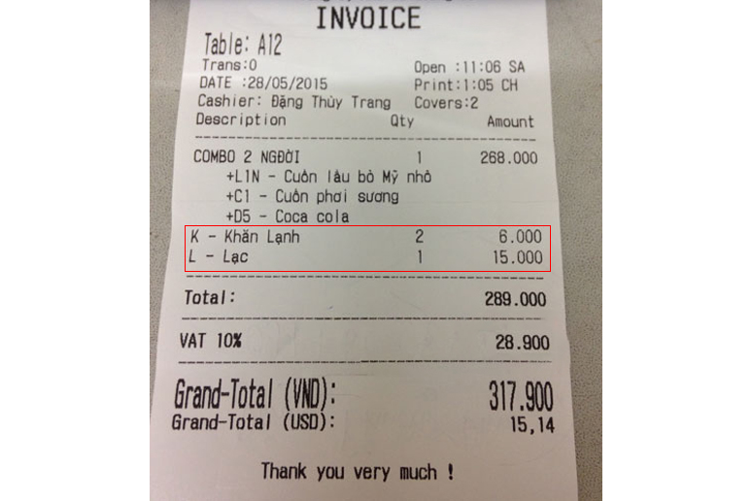 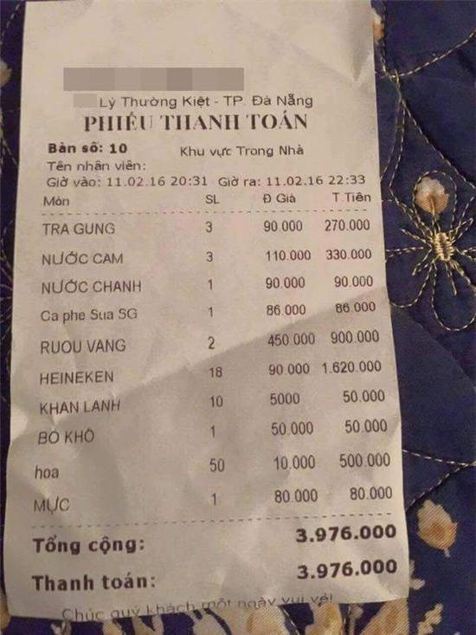

Hình 1 Biểu mẫu hóa đơn nhà hàng

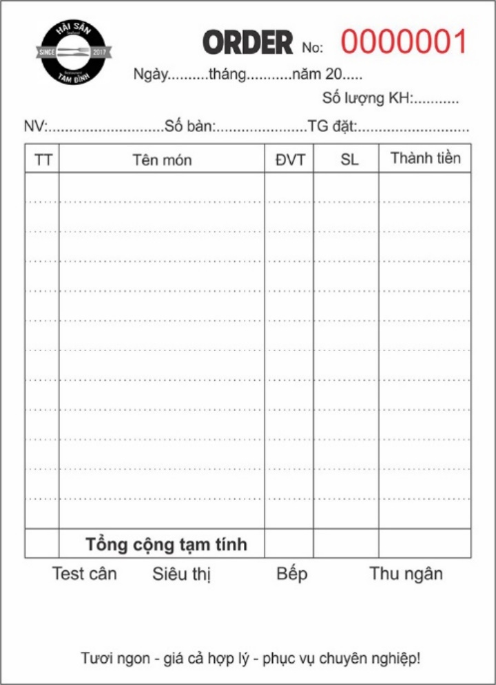

Hình 2 Biểu mẫu gọi món

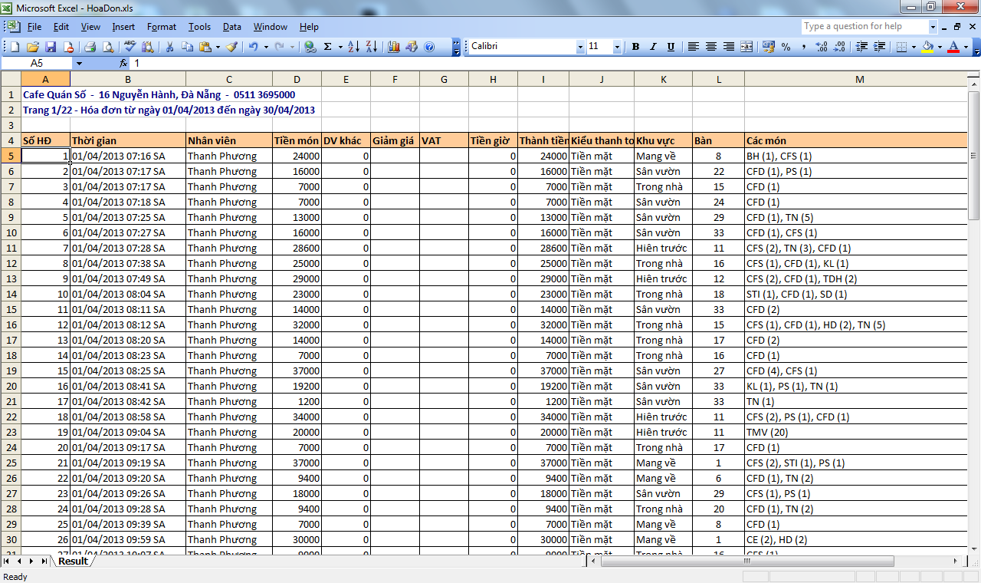

Hình 3 Biểu mẫu thống kê hóa đơn – doanh thu

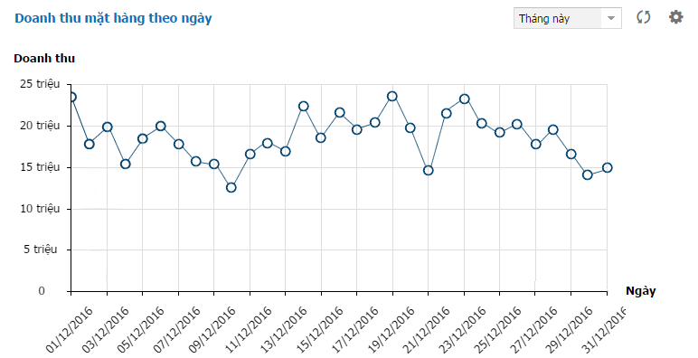

Hình 4 Biểu mẫu thống kê doanh thu

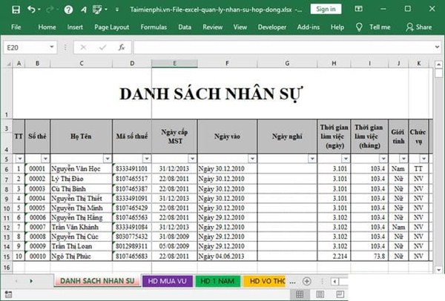

Hình 5 Quản lý nhân viên

### Xác định thông tin cơ bản cho nghiệp vụ bài toán

Bảng 1 Xác định thông tin cơ bản cho nghiệp vụ bài toán

|  |  |  |  |
| --- | --- | --- | --- |
| Input | | Process | Output |
| Thêm/sửa món ăn | Tên món ăn  Thông tin chi tiết của món ăn  Hình ảnh món ăn  Giá món ăn  Chọn loại món | Kiểm tra đầy đủ thông tin và các ngoại lệ | Cập nhật lại danh sách món ăn |
| Thêm/sửa loại món | Tên loại món  Thông tin chi tiết của loại món  Hình ảnh loại món | Kiểm tra đầy đủ thông tin và các ngoại lệ | Cập nhật lại danh sách loại món |
| Thêm/sửa bàn ăn | Tên bàn ăn  Thông tin chi tiết của bàn ăn | Kiểm tra đầy đủ thông tin và các ngoại lệ | Cập nhật lại danh sách bàn ăn |
| Thêm/sửa đơn đặt bàn | Tên khách hàng  Số điện thoại  Địa chỉ email  Tên bàn  Ngày giờ đặt bàn  Số khách | Kiểm tra đầy đủ thông tin và các ngoại lệ  Kiểm tra có trùng bàn và ngày giờ đặt bàn không? | Cập nhật lại danh sách đơn đặt bàn |
| Thêm/sửa đơn giao hàng | Tên khách hàng  Số điện thoại  Địa chỉ  Email  Tên các món ăn  Số lượng từng món ăn | Kiểm tra đầy đủ thông tin và các ngoại lệ | Cập nhật lại danh sách đơn giao hàng |
| Thêm/sửa nhân viên | Tên nhân viên  Số điện thoại  Địa chỉ  Email  Chức vụ | Kiểm tra đầy đủ thông tin và các ngoại lệ | Cập nhật lại danh sách nhân viên |
| Thêm/sửa tài khoản khách hàng | Tên khách hàng  Số điện thoại  Địa chỉ  Email  Tên các món ăn  Số lượng từng món ăn | Kiểm tra đầy đủ thông tin và các ngoại lệ | Cập nhật lại danh sách tài khoản khách hàng |
| Tra cứu món ăn/loại món | Tên món ăn/loại món | Tìm kiếm món ăn theo thông tin đầu vào | Những món ăn có thông tin trùng khớp với thông tin tìm kiếm |
| Quản lý gọi món | Tên món ăn  Số lượng  Bàn ăn | Kiểm tra trùng món ăn trong hóa đơn hiện tại của bàn ăn | Cập nhật lại hóa đơn hiện tại của bàn ăn |
| Quản lý thanh toán | Bàn ăn/đơn giao hàng | Kiểm tra rỗng  Tạo mã đánh giá ngẫu nhiên (dành cho khách hàng không muốn đăng nhập) | Cập nhật lại hóa đơn hiện tại của bàn ăn  Xuất hóa đơn cho khách hàng |

### Xây dựng biểu đồ phân cấp chức năng (BFD)

Sơ đồ 1 Sơ đồ phân cấp chức năng tổng quát

Sơ đồ 2 Sơ đồ phân cấp chức năng phân rã cho quản lý thực đơn

Sơ đồ 3 Sơ đồ phân cấp chức năng phân rã cho quản lý đơn giao hàng

Sơ đồ 4 Sơ đồ phân cấp chức năng phân rã cho quản lý bàn ăn

Sơ đồ 5 Sơ đồ phân cấp chức năng phân rã cho quản lý đơn đặt bàn

Sơ đồ 6 Sơ đồ phân cấp chức năng phân rã cho quản lý gọi món

### Xây dựng kế hoạch bài toán

Bảng 2 Xây dựng kế hoạch bài toán

|  |  |  |  |  |
| --- | --- | --- | --- | --- |
| STT | Nội dung công việc | Chi tiết công việc | Thời gian thực hiện | Thành viên |
| 1 | Khảo sát nghiệp vụ | Mô tả nghiệp vụ  Khảo sát nghiệp vụ  Tìm hiểu thông tin cơ bản của nghiệp vụ  Lập bảng kế hoạch | 9/6/2022 | Chống Chí Dinh  Nguyễn Tô Thụy Anh |
| 2 | Vẽ Use-Case, CDM, BPM,… | Xác định chức năng và dịch vụ cơ bản, các thực thể và các mối quan hệ,…. | 10/6/2022 | Chống Chí Dinh  Nguyễn Tô Thụy Anh |
| 3 | Thiết kế giao diện | Xác định các chức năng cơ bản, hướng phát triển | 15/6/2022 | Chống Chí Dinh  Nguyễn Tô Thụy Anh |
| 4 | Viết chương trình | Code C# cho các chức năng của phần mềm | 19/6/2022 | Chống Chí Dinh  Nguyễn Tô Thụy Anh |

# 

# ĐẶC TẢ YÊU CẦU BÀI TOÁN

## Xác định các tác nhân và các Usecase cần thiết cho hệ thống

### Các tác nhân

Hệ thống sẽ có 4 tác nhân, bao gồm: Quản lý, Nhân viên phục vụ, Nhân viên giao hàng, Khách hàng.

### Danh sách các Usecase

* Đăng ký
* Xem giỏ hàng
* Đăng nhập
* Đăng xuất
* Xem thông tin
* Đặt giao hàng tận nơi
* Đặt bàn
* Đánh giá
* Quản lý thực đơn
  + Thêm món ăn
  + Sửa món ăn
  + Thêm loại món
  + Sửa loại món
* Quản lý giao hàng
* Quản lý đơn hàng
  + Thêm đơn đặt hàng
  + Sửa đơn đặt hàng
  + Hủy đơn đặt hàng
* Quản lý đặt bàn
  + Thêm đơn đặt bàn
  + Sửa đơn đặt bàn
  + Hủy đơn đặt bàn
* Quản lý nhân viên
  + Thêm nhân viên
  + Sửa thông tin nhân viên
* Quản lý khách hàng
  + Thêm tài khoản khách hàng
  + Sửa thông tin khách hàng
* Quản lý gọi món
  + Thêm món ăn
  + Giảm món ăn
  + Xóa món ăn
* Thanh toán
* Quản lý đánh giá
  + Ẩn đánh giá
  + Hiện đánh giá

## Vẽ sơ đồ Usecase tổng quan

### Vẽ sơ đồ Usecase tổng quan

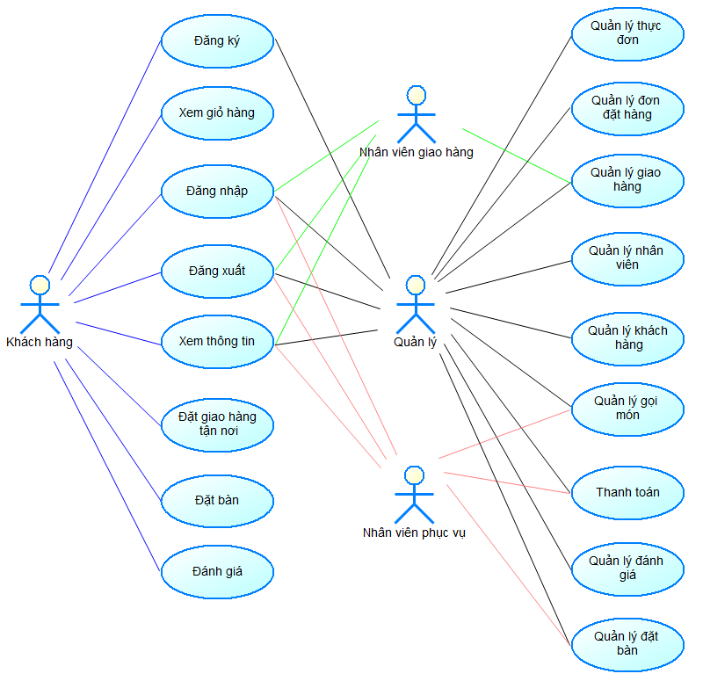

Hình 6 Sơ đồ Usecase tổng quan

### Phân rã các biểu đồ Usecase

Phân rã Usecase Quản lý thực đơn

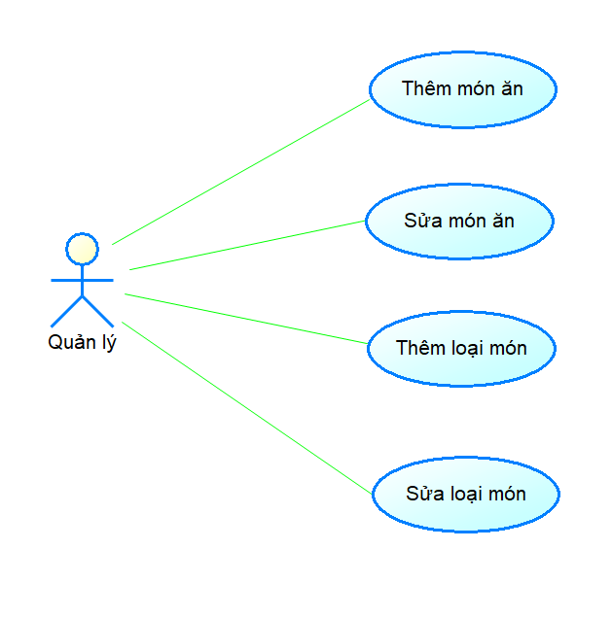

Hình 7 Sơ đồ phân rã Quản lý thực đơn

Phân rã Usecase Quản lý đơn đặt hàng

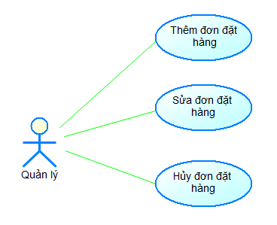

Hình 8 Sơ đồ phân rã Quản lý đơn đặt hàng

Phân rã Usecase Quản lý nhân viên

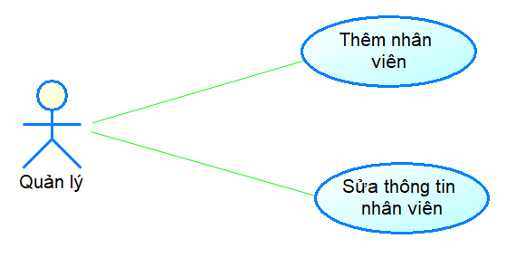

Hình 9 Sơ đồ phân rã Quản lý nhân viên

Phân rã Usecase Quản lý khách hàng

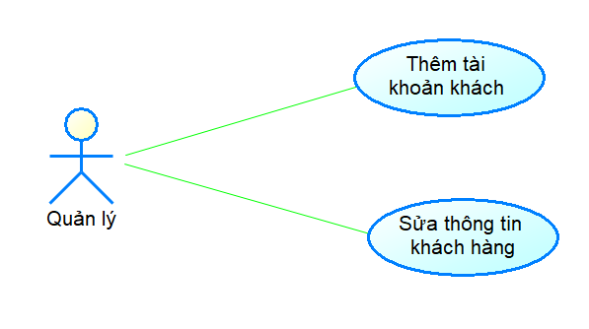

Hình 10 Sơ đồ phân rã Quản lý khách hàng

Phân rã Usecase Quản lý gọi món

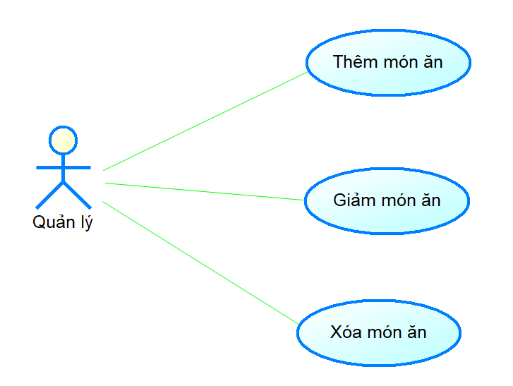

Hình 11 Sơ đồ phân rã Quản lý gọi món

Phân rã Usecase Quản lý đánh giá

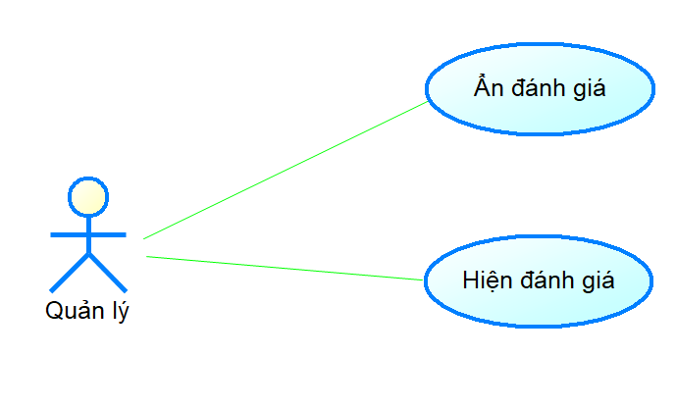

Hình 12 Sơ đồ phân rã Quản lý đánh giá

Phân rã Usecase Quản lý đơn đặt bàn

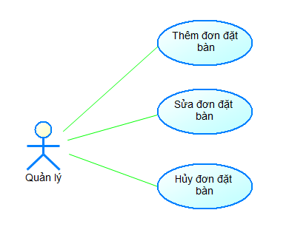

Hình 13 Sơ đồ phân rã Quản lý đơn đặt bàn

# PHÂN TÍCH YÊU CẦU

## Mô hình quan niệm dữ liệu (CDM)

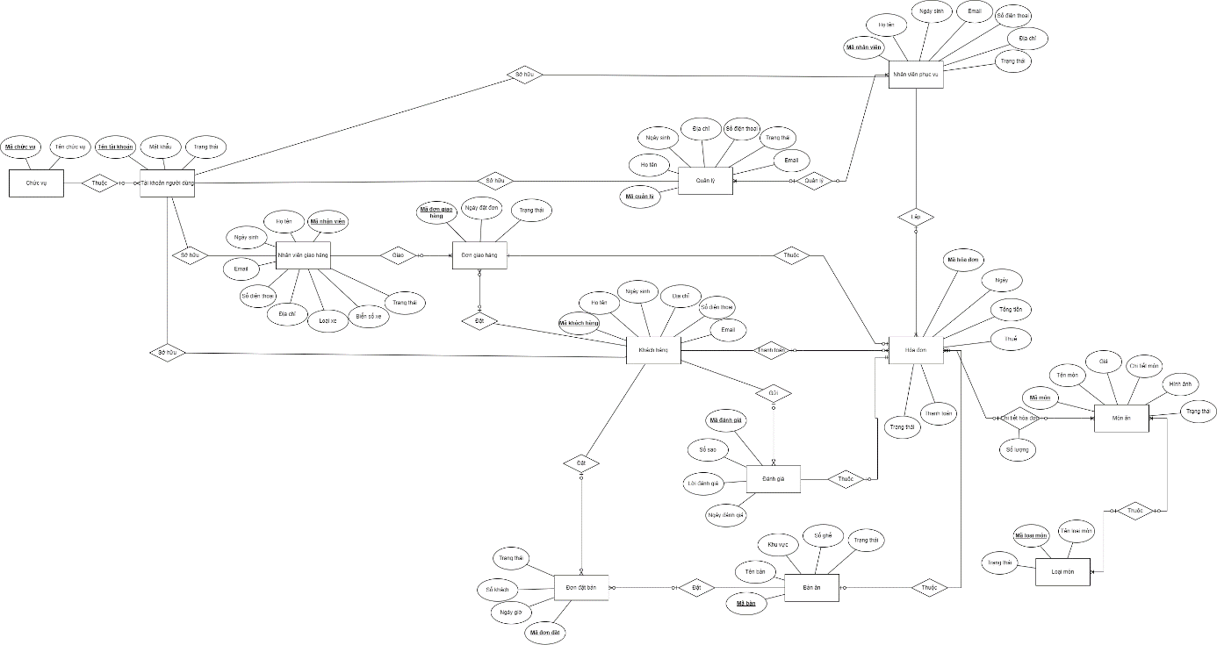

Hình 14 Sơ đồ ERD

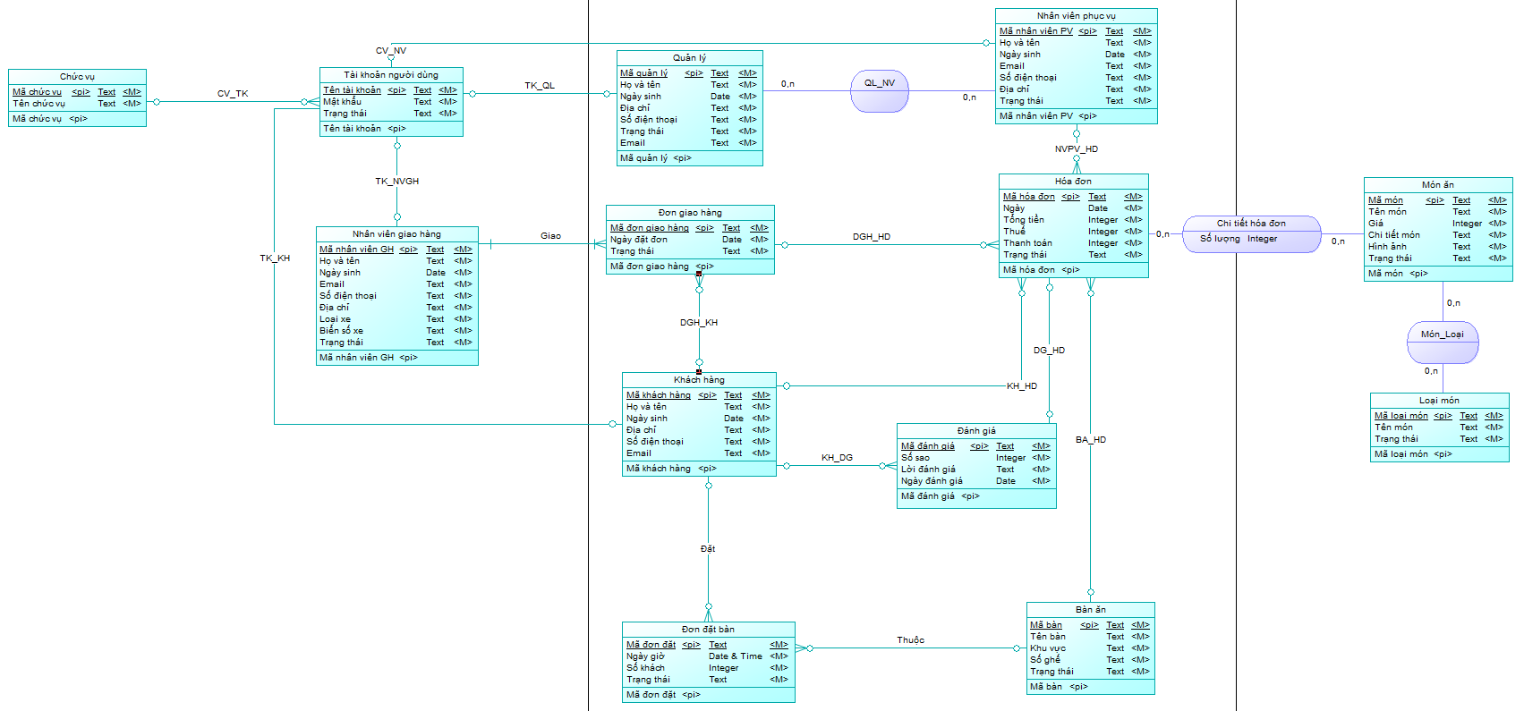

Hình 15 Sơ đồ CDM

## Chuyển mô hình thực thể kết hợp sang mô hình vật lý.

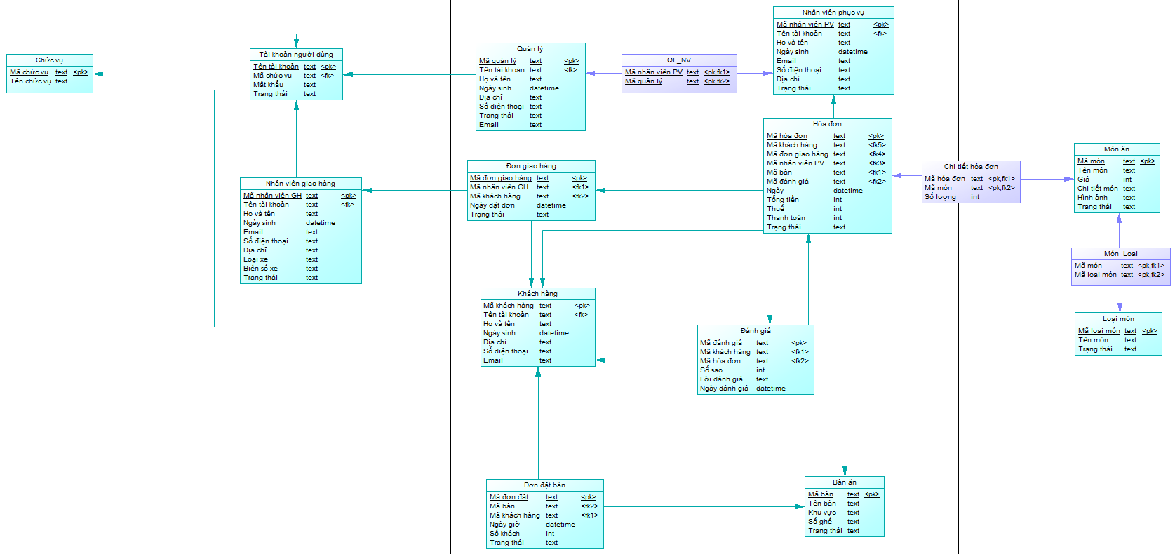

Hình 16 Sơ đồ PDM

## Mô tả đầy đủ các thuộc tính của các bảng (table) trong mô hình PDM.

Chức vụ: (**Mã chức vụ**, Tên chức vụ):

* Tên chức vụ: Mô tả chức vụ của tài khoản như quản lý, nhân viên phục vụ, nhân viên giao hàng hoặc khách hàng để giới hạn chức năng tùy theo chức vụ.

Tài khoản người dùng: (**Tên tài khoản**,Mã chức vụ, Mật khẩu, Trạng thái):

* Mật khẩu: Mật khẩu của tài khoản.
* Trạng thái: Còn được phép hoạt động hoặc không được phép hoạt động.

Nhân viên giao hàng: (**Mã nhân viên**, Tên tài khoản, Họ tên, Ngày sinh, Email, Số điện thoại, Địa chỉ, Loại xe, Biển số xe, Trạng thái):

* Họ tên: Họ tên đầy đủ của nhân viên.
* Ngày sinh: Ngày sinh của nhân viên.
* Email: Địa chỉ email của nhân viên.
* Số điện thoại: Số điện thoại của nhân viên.
* Địa chỉ: Địa chỉ thường trú của nhân viên.
* Loại xe: Loại xe nhân viên dùng để giao hàng.
* Biển số xe: Biển số xe nhân viên dùng để giao hàng.
* Trạng thái: Trạng thái của nhân viên, Bao gồm: Đang giao, chờ, nghỉ,…

Quản lý: (**Mã quản lý**, Tên tài khoản, Họ tên, Ngày sinh, Email, Số điện thoại, Địa chỉ, Trạng thái):

* Họ tên: Họ tên đầy đủ của quản lý.
* Ngày sinh: Ngày sinh của quản lý.
* Email: Địa chỉ email của quản lý.
* Số điện thoại: Số điện thoại của quản lý.
* Trạng thái: Trạng thái của quản lý, ví dụ: Đang làm, nghỉ, nghỉ luôn,..
* Địa chỉ: Địa chỉ thường trú của quản lý.

Đơn giao hàng: (**Mã đơn giao hàng**, Mã khách hàng, Mã nhân viên giao hàng, Ngày đặt đơn, Trạng thái):

* Ngày đặt đơn: Ngày khách hàng đặt giao hàng.
* Trạng thái: Trạng thái của đơn hàng, ví dụ: Hoàn thành, Đã hủy, Đang giao,…

Khách hàng: (**Mã khách hàng**, Tên tài khoản, Họ tên, Ngày sinh, Email, Số điện thoại, Địa chỉ):

* Họ tên: Họ tên đầy đủ hoặc tên của khách hàng.
* Ngày sinh: Ngày sinh của khách hàng.
* Email: Địa chỉ email của khách hàng.
* Số điện thoại: Số điện thoại của khách hàng.
* Địa chỉ: Địa chỉ thường trú của khách hàng.

Đơn đặt bàn: (**Mã đơn đặt**, Mã bàn, Mã khách hàng, Ngày giờ, Số khách, Trạng thái):

* Ngày giờ: Thời gian khách đến.
* Số khách: Số khách sẽ đến.
* Trạng thái: Trạng thái của đơn đặt bàn, ví dụ: Hoàn thành, đã hủy,…

Nhân viên phục vụ (**Mã nhân viên PV**, Tên tài khoản, Họ và tên, Ngày sinh, Email, Số điện thoại, Địa chỉ, Trạng thái)

* Họ tên: Họ tên đầy đủ của nhân viên.
* Ngày sinh: Ngày sinh của nhân viên.
* Email: Địa chỉ email của nhân viên.
* Số điện thoại: Số điện thoại của nhân viên.
* Địa chỉ: Địa chỉ thường trú của nhân viên.
* Trạng thái: Trạng thái của nhân viên, ví dụ: Đang làm, nghỉ, nghỉ luôn,..

Hóa đơn (**Mã hóa đơn**, Mã khách hàng, Mã đơn giao hàng, Mã nhân viên PV, Mã bàn, Mã đánh giá, Ngày, Tổng tiền, Thuế, Thanh toán, Trạng thái)

* Ngày: Ngày xuất hóa đơn.
* Tổng tiền: Tổng số tiền các món ăn khách đã gọi.
* Thuế: Thuế VAT 10%.
* Thanh toán: Bao gồm tổng số tiền các món ăn khách đã gọi và thuế VAT.
* Trạng thái: Hóa đơn này đã thanh toán hay chưa, nếu rồi thì hiện “Đã thanh toán”, ngược lại “Chưa thanh toán”.

Đánh giá (**Mã đánh giá**, Mã khách hàng, Mã hóa đơn, Số sao, Lời đánh giá, Ngày đánh giá)

* Số sao: Khách đánh giá mức độ hài lòng của mình dựa trên số sao (Rất hài lòng: 5* -> Tệ:1*)
* Lời đánh giá: Khách hàng để lại đánh giá về dịch vụ của nhà hàng.
* Ngày đánh giá: Ngày khách hàng gửi đánh giá.

Bàn ăn (**Mã bàn**, Tên bàn, Khu vực, Số ghế, Trạng thái)

* Tên bàn: Tên bàn.
* Khu vực: Khu vực đặt bàn ăn (ví dụ: ngoài trời, trong nhà hàng,…).
* Số ghế: Tổng số ghế của bàn.
* Trạng thái: Bàn ăn này “Đã ngồi”, “Chưa ngồi” hoặc “Không phục vụ (bảo trì bàn, hư bản,…)”.

Món ăn (**Mã món**, Tên món, Giá, Chi tiết món, Hình ảnh, Trạng thái)

* Tên món: Tên món ăn.
* Giá: Giá của từng món ăn.
* Chi tiết món ăn: Mô tả chi tiết của món ăn.
* Hình ảnh: Hình ảnh minh họa của món ăn.
* Trạng thái: Món ăn này “Vẫn còn”, “Đã hết” hoặc “Đã ẩn”.

Loại món (**Mã loại**, Tên loại món, Trạng thái)

* Tên loại món: Tên loại món chứa món ăn.
* Trạng thái: Loại món này “Hiển thị” hoặc “Đã ẩn”.

Chi tiết hóa đơn (**Mã hóa đơn**, **Mã món**, Số lượng)

* Số lượng: Số lượng món ăn trong.

QL_NV (**Mã nhân viên PV**, **Mã quản lý**)

Món_Loại (**Mã món**, **Mã loại món**)

### Xác định khóa và khóa ngoại của các bảng (table) trong mô hình PDM.

Chức vụ: (**Mã chức vụ**, Tên chức vụ):

* Mã chức vụ: Mỗi mã chức vụ là khác nhau nên dùng để làm khóa chính.

Tài khoản người dùng: (**Tên tài khoản**,Mã chức vụ, Mật khẩu, Trạng thái):

* Tên tài khoản: Mỗi tên tài khoản dùng để đăng nhập khác nhau nên dùng tên tài khoản để làm khóa chính.
* Mã chức vụ: Khóa ngoại dùng để xác định chức vụ của tài khoản.

Nhân viên giao hàng: (**Mã nhân viên**, Tên tài khoản, Họ tên, Ngày sinh, Email, Số điện thoại, Địa chỉ, Loại xe, Biển số xe, Trạng thái):

* Mã nhân viên: Mỗi mã nhân viên là khác nhau nên dùng để làm khóa chính.
* Tên tài khoản: Khóa ngoại để xác định tài khoản của nhân viên.

Quản lý: (**Mã quản lý**, Tên tài khoản, Họ tên, Ngày sinh, Email, Số điện thoại, Địa chỉ):

* Mã quản lý: Mỗi mã quản lý là khác nhau nên dùng để làm khóa chính.
* Tên tài khoản: Khóa ngoại để xác định tài khoản của quản lý.

Đơn giao hàng: (**Mã đơn giao hàng**, Mã khách hàng, Mã nhân viên giao hàng, Ngày đặt đơn, Trạng thái):

* Mã đơn hàng: Mỗi mã đơn hàng là khác nhau nên dùng làm khóa chính.
* Mã khách hàng: Khóa ngoại xác định khách hàng đặt hàng.
* Mã nhân viên giao hàng: Khóa ngoại xác định nhân viên giao đơn hàng này.

Khách hàng: (**Mã khách hàng**, Tên tài khoản, Họ tên, Ngày sinh, Email, Số điện thoại, Địa chỉ):

* Mã khách hàng: Mỗi mã khách hàng là khác nhau nên dùng để làm khóa chính.
* Tên tài khoản: Khóa ngoại để xác định tài khoản của nhân viên.

Đơn đặt bàn: (**Mã đơn đặt**, Mã bàn, Mã khách hàng, Ngày giờ, Số khách, Trạng thái):

* Mã đơn đặt: Mỗi mã đơn đặt là khác nhau nên dùng để làm khóa chính.
* Mã bàn: Khóa ngoại để xác định bàn ăn của đơn đặt bàn.
* Mã khách hàng: Khóa ngoại xác định khách hàng đặt bàn.

Nhân viên phục vụ (**Mã nhân viên PV**, Tên tài khoản, Họ và tên, Ngày sinh, Email, Số điện thoại, Địa chỉ, Trạng thái)

* Mã nhân viên PV: Là khác nhau nên mã nhân viên PV là khóa chính.
* Tên tài khoản: Khóa ngoại để xác định tài khoản của nhân viên.

Hóa đơn (**Mã hóa đơn**, Mã khách hàng, Mã đơn giao hàng, Mã nhân viên PV, Mã bàn, Mã đánh giá, Ngày, Tổng tiền, Thuế, Thanh toán, Trạng thái)

* Mã hóa đơn: Mỗi mã hóa đơn là khác nhau nên dùng để làm khóa chính.
* Mã khách hàng: Khóa ngoại để xác định hóa đơn của khách hàng nào.
* Mã đơn giao hàng: Khóa ngoại để xác định hóa đơn này thuộc đơn giao hàng nào (có thể trống).
* Mã nhân viên PV: Khóa ngoại để xác định nhân viên nào lập hóa đơn.
* Mã bàn: Khóa ngoại để xác định hóa đơn của bàn ăn nào (có thể trống).
* Mã đánh giá: Khóa ngoại để xác định đánh giá của hóa đơn nào.

Đánh giá (**Mã đánh giá**, Mã khách hàng, Mã hóa đơn, Số sao, Lời đánh giá, Ngày đánh giá)

* Mã đánh giá: Mỗi mã đánh giá là khác nhau nên dùng để làm khóa chính.
* Mã khách hàng: Khóa ngoại để xác định đánh giá này là của khách hàng nào.
* Mã hóa đơn: Khóa ngoại để xác định đánh giá này thuộc hóa đơn nào.

Bàn ăn (**Mã bàn**, Tên bàn, Khu vực, Số ghế, Trạng thái)

* Mã bàn: Mỗi mã bàn là khác nhau nên dùng để làm khóa chính.

Món ăn (**Mã món**, Tên món, Giá, Chi tiết món, Hình ảnh, Trạng thái)

* Mã món: Mỗi mã món là khách nhau nên được dùng để làm khóa chính.

Loại món (**Mã loại**, Tên loại món, Trạng thái)

* Mã loại: Mỗi mã loại là khác nhau nên được dùng để làm khóa chính.

QL_NV (**Mã nhân viên PV**, **Mã quản lý**)

* Mã nhân viên PV: Khóa ngoại để xác định nhân viên nào thuộc quyền quản lý của ai.
* Mã quản lý: Khóa ngoại để xác định ai quản lý nhân viên nào.

Chi tiết hóa đơn (**Mã hóa đơn**, **Mã món**, Số lượng)

* Mã hóa đơn: Khóa ngoại để xác định món ăn nào thuộc hóa đơn.
* Mã món: Khóa ngoại để xác định hóa đơn gồm có những món ăn nào.

Món_Loại (**Mã món**, **Mã loại món**)

* Mã món: Khóa ngoại để xác định loại món này gồm những món ăn nào.
* Mã loại món: Khóa ngoại để xác định món ăn này thuộc loại món nào.

# THIẾT KẾ GIAO DIỆN

## Hình thức thể hiện của màn hình

Mô tả hoạt động đặt bàn của khách hàng không đăng nhập.

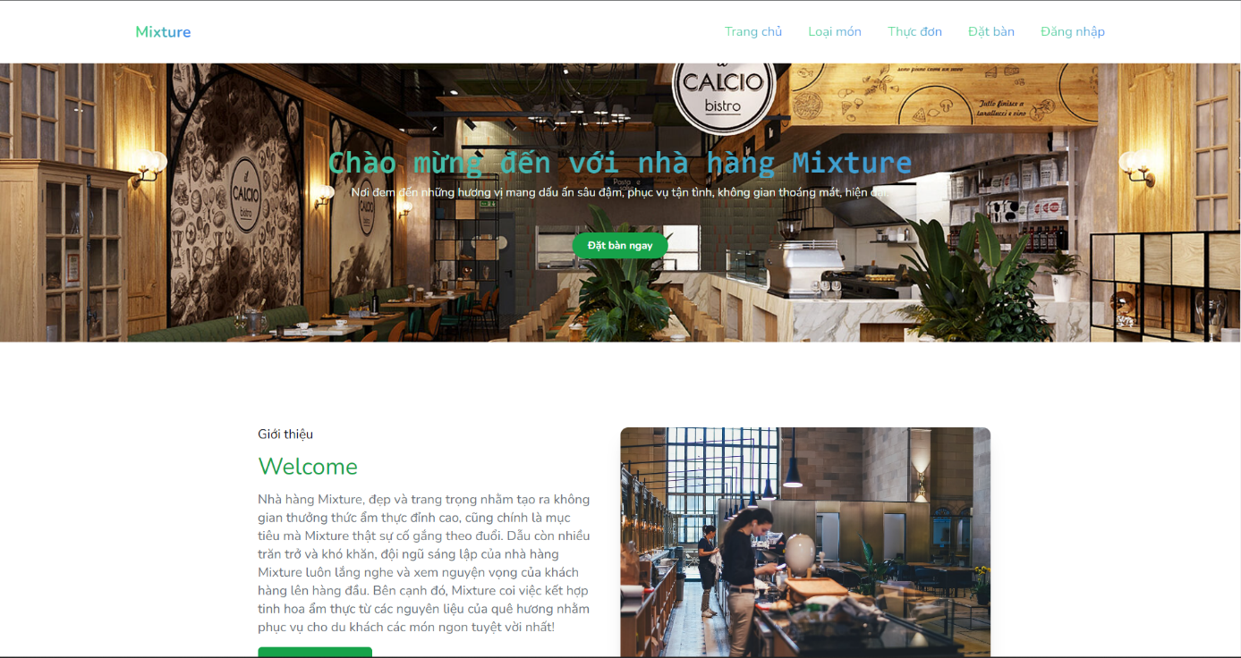

Hình 17 Giao diện chính

Khách hàng chọn đặt bàn trên thanh điều hướng hoặc nút “Đặt bàn ngay” ở phía dưới. Sẽ hiện ra giao diện đặt bàn bên dưới.

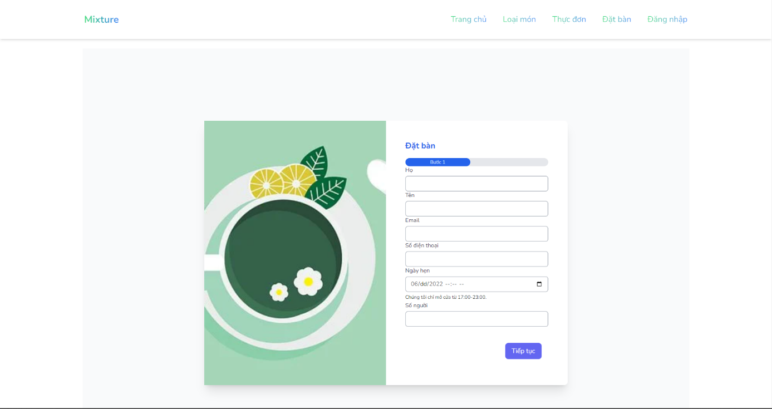

Hình 18 Giao diện đặt bàn bước 1

Sau khi vào giao diện đặt bàn, khách hàng điền đầy đủ thông tin vào form đặt bàn, đặc biệt khách hàng chỉ có thể đặt bàn trong khoảng thời gian 7 ngày bắt đầu từ thời điểm mở web đặt bàn.

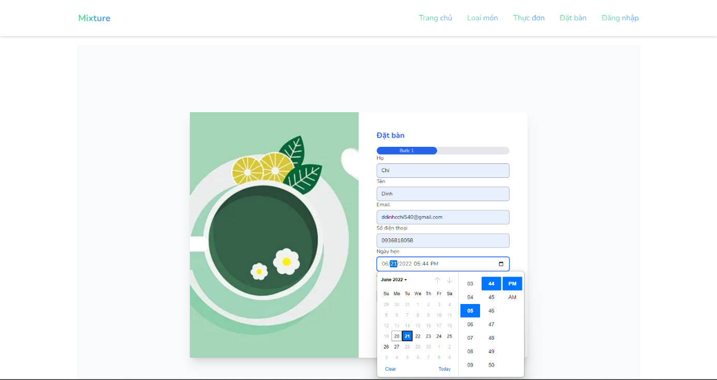

Hình 19 Đặt bàn bước 1

Chọn số lượng người đến.

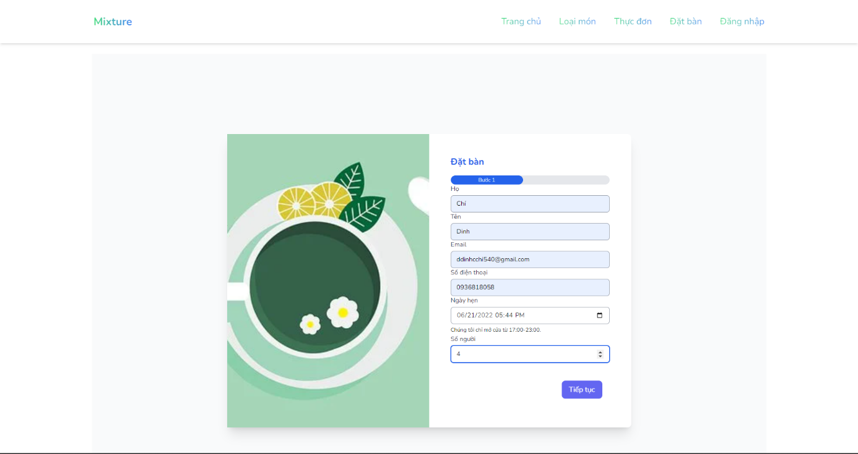

Hình 20 Đặt bàn bước 1

Sau khi điền đầy đủ thông tin ở bước một, hệ thống sẽ đề xuất các bàn có số lượng ghế lớn hơn hoặc bằng số lượng khách sẽ đến.

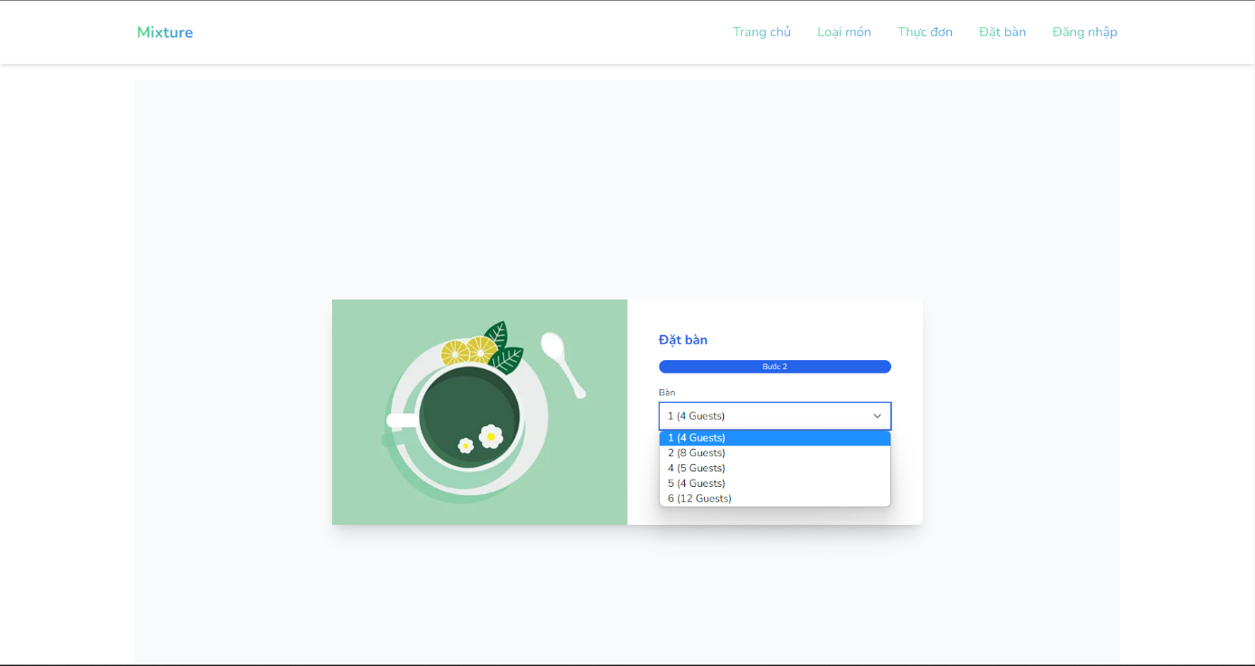

Hình 21 Đặt bàn bước 2

Khách chọn bàn theo ý muốn và nhấn đặt bàn.

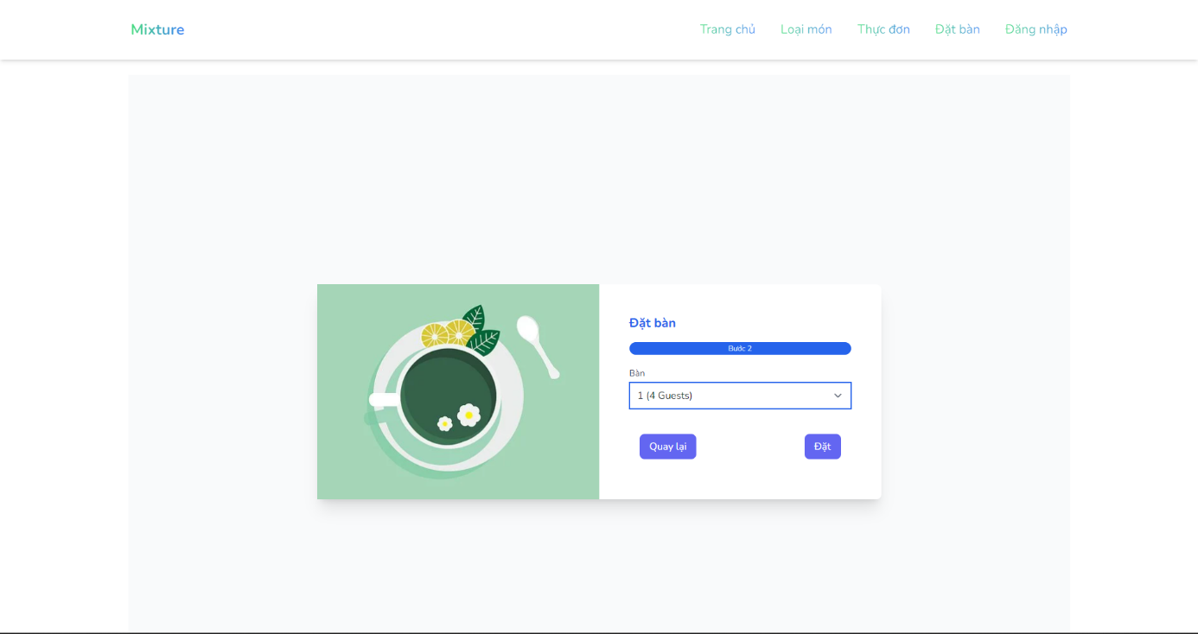

Hình 22 Đặt bàn bước 2

Khách hàng hoàn thành các bước đặt bàn sẽ nhận được thông báo.

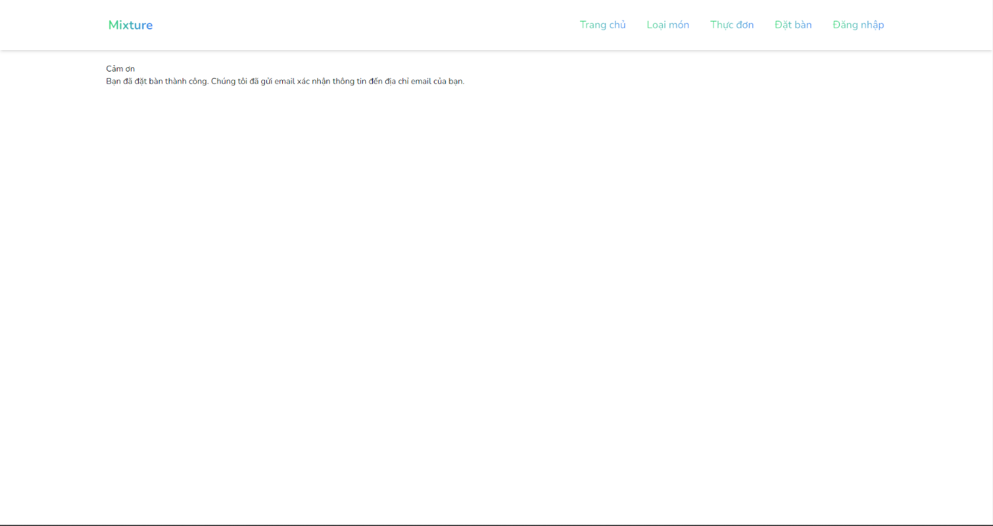

Hình 23 Thông báo đặt bàn thành công

Sau khi xác nhận đặt bàn thành công, hệ thống sẽ gửi mail vào địa chỉ email của khách hàng, bao gồm các thông tin đặt bàn. Bên cạnh đó, nếu hệ thống kiểm tra và phát hiện email của khách chưa được đăng ký tài khoản tại hệ thống của nhà hàng, hệ thống sẽ tự động tạo tài khoản, với mật khẩu ngẫu nhiên và tên tài khoản bằng họ tên của khách nhập, nếu trùng tên tài khoản, hệ thống sẽ chọn ngẫu nhiên một đến ba số gắn vào đuôi tên tài khoản của khách hàng.

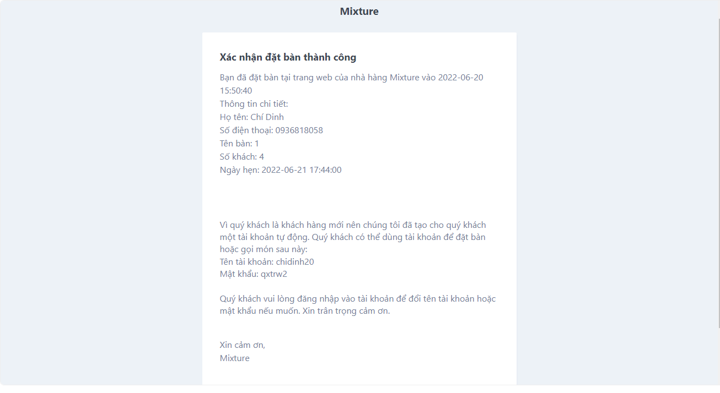

Hình 24 Mail được gửi vào địa chỉ email của khách

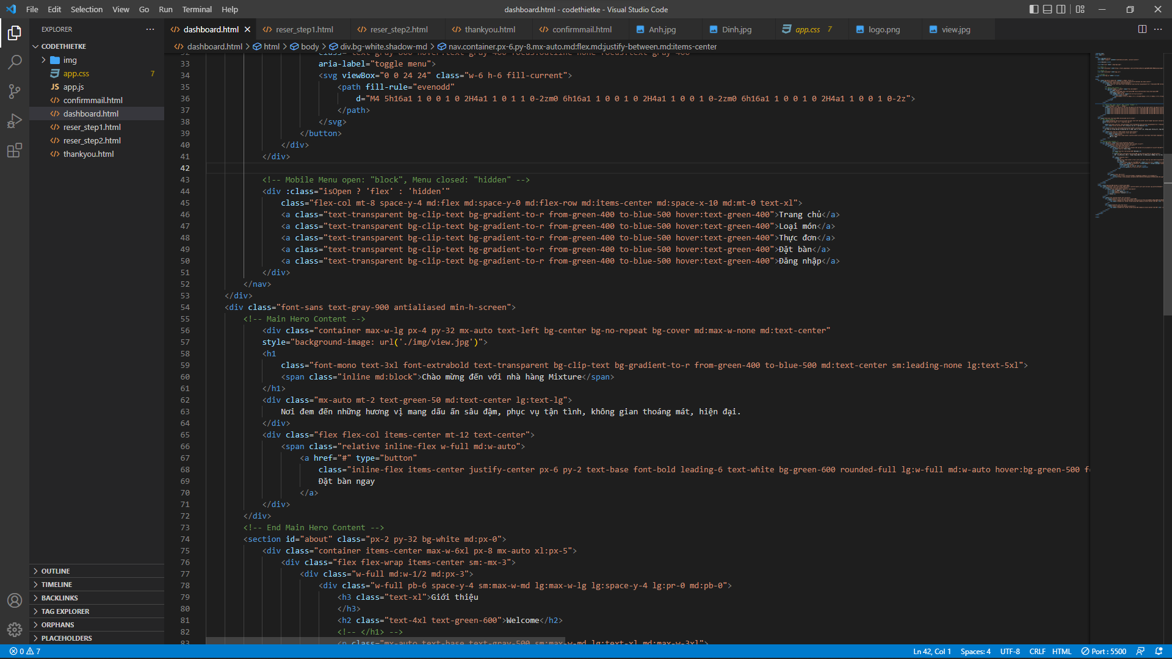

Hình 25 Code của Dashboard

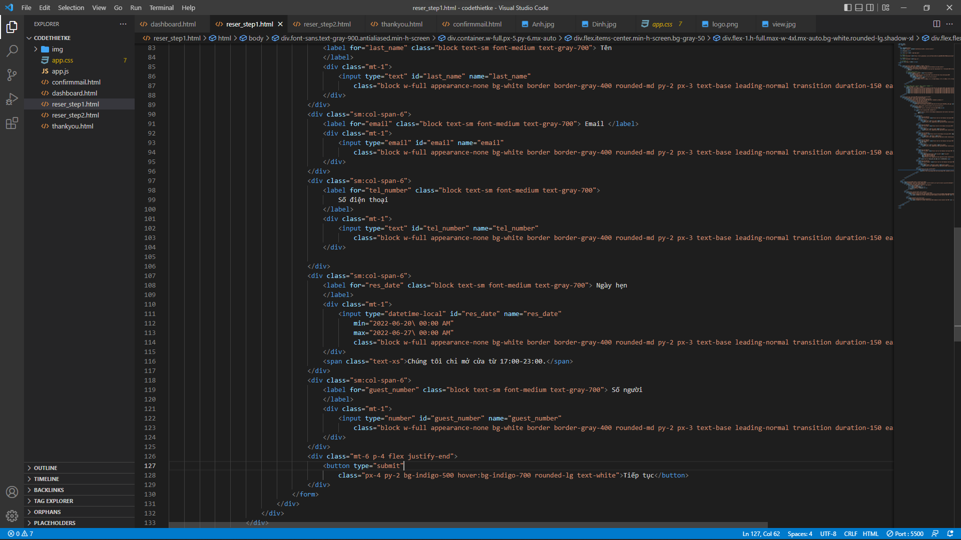

Hình 26 Code của giao diện bước 1 đặt bàn

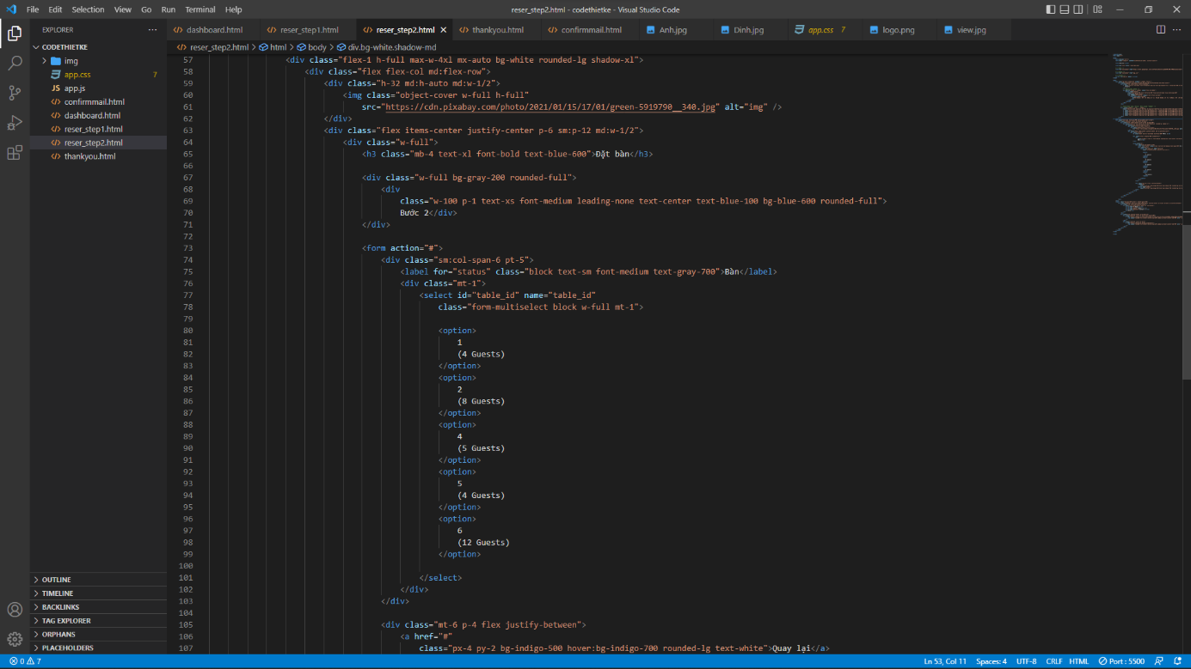

Hình 27 Code của giao diện bước hai đặt bàn

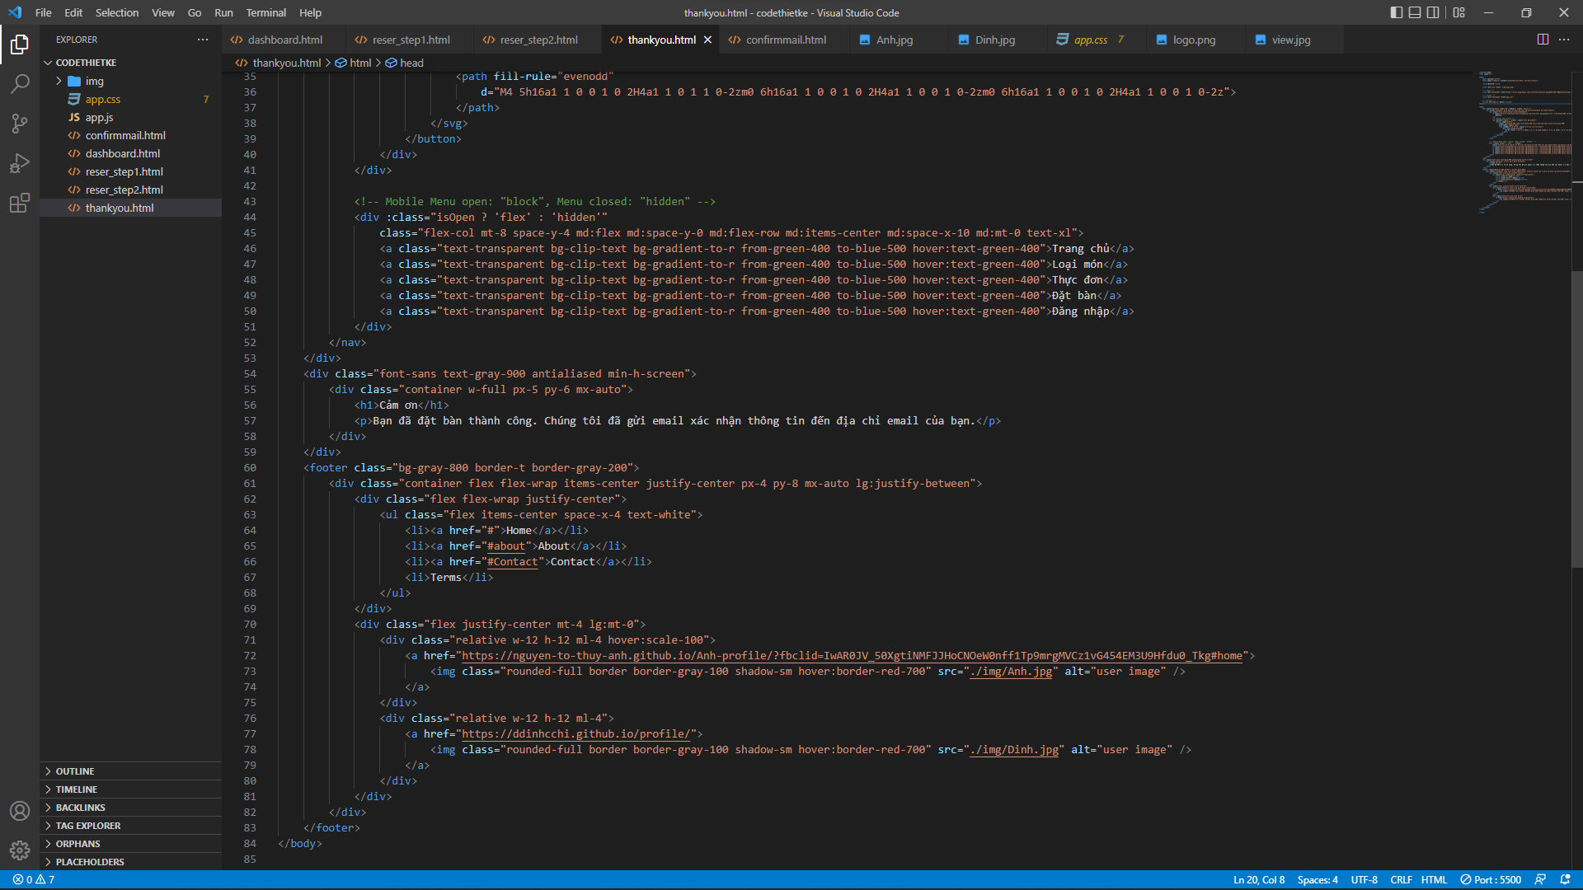

Hình 28 Code giao diện thông báo đặt bàn thành công

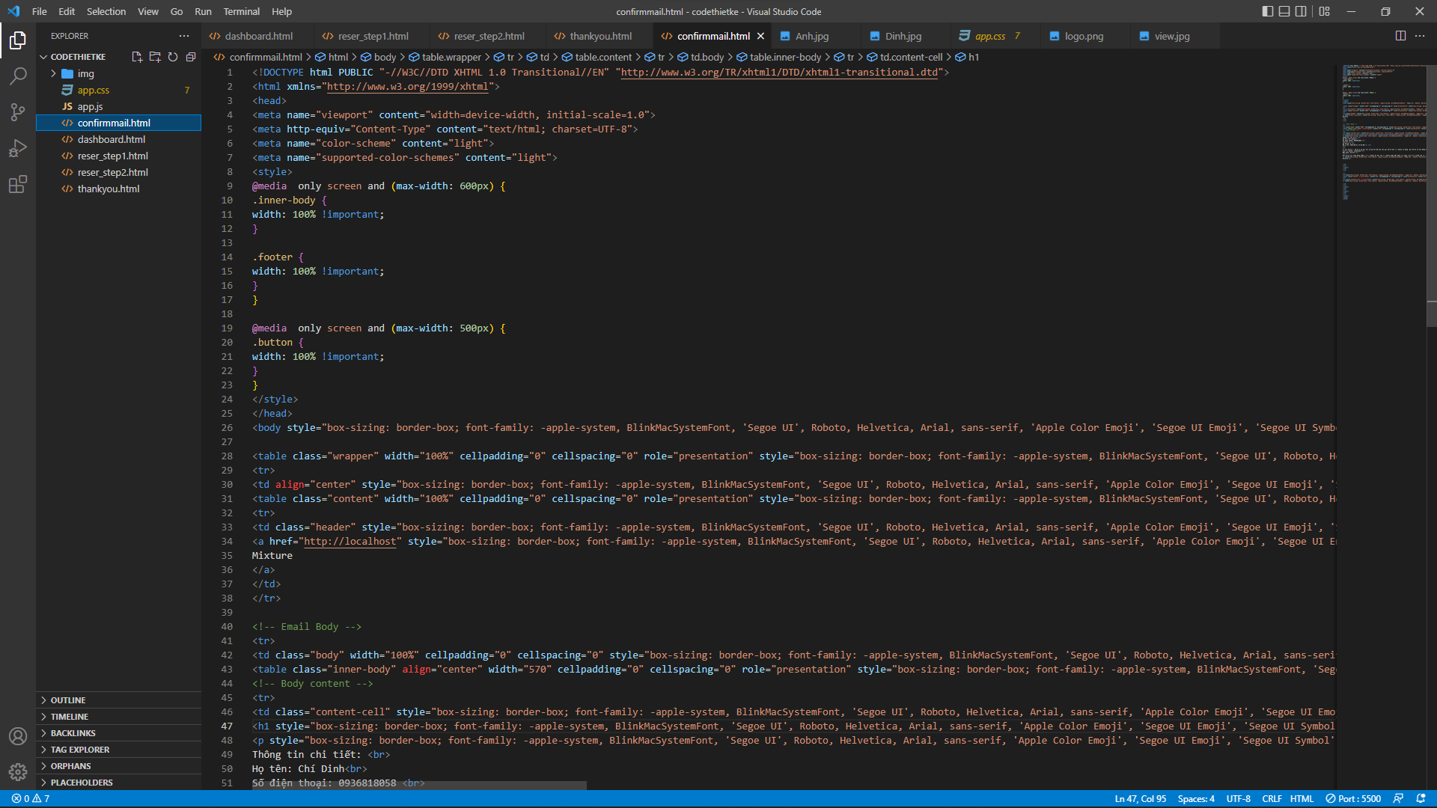

Hình 29 Code giao diện mail gửi về địa chỉ email của khách hàng

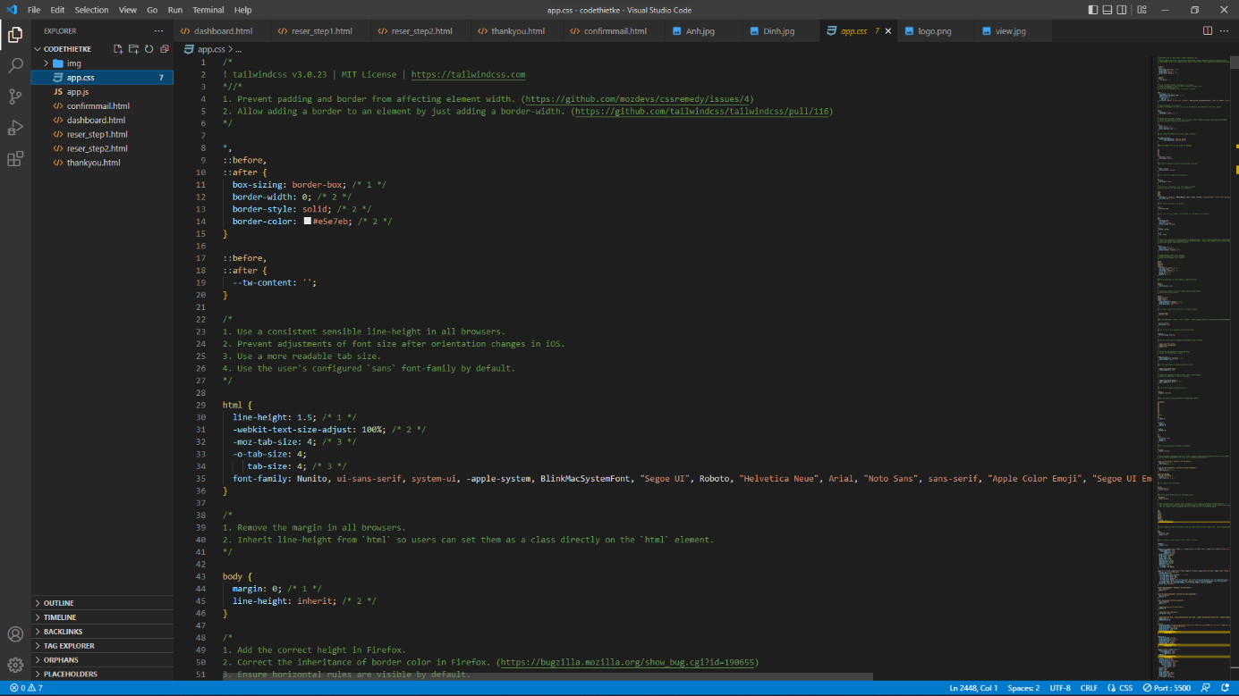

Hình 30 Css sử dụng thư viện của Tailwind

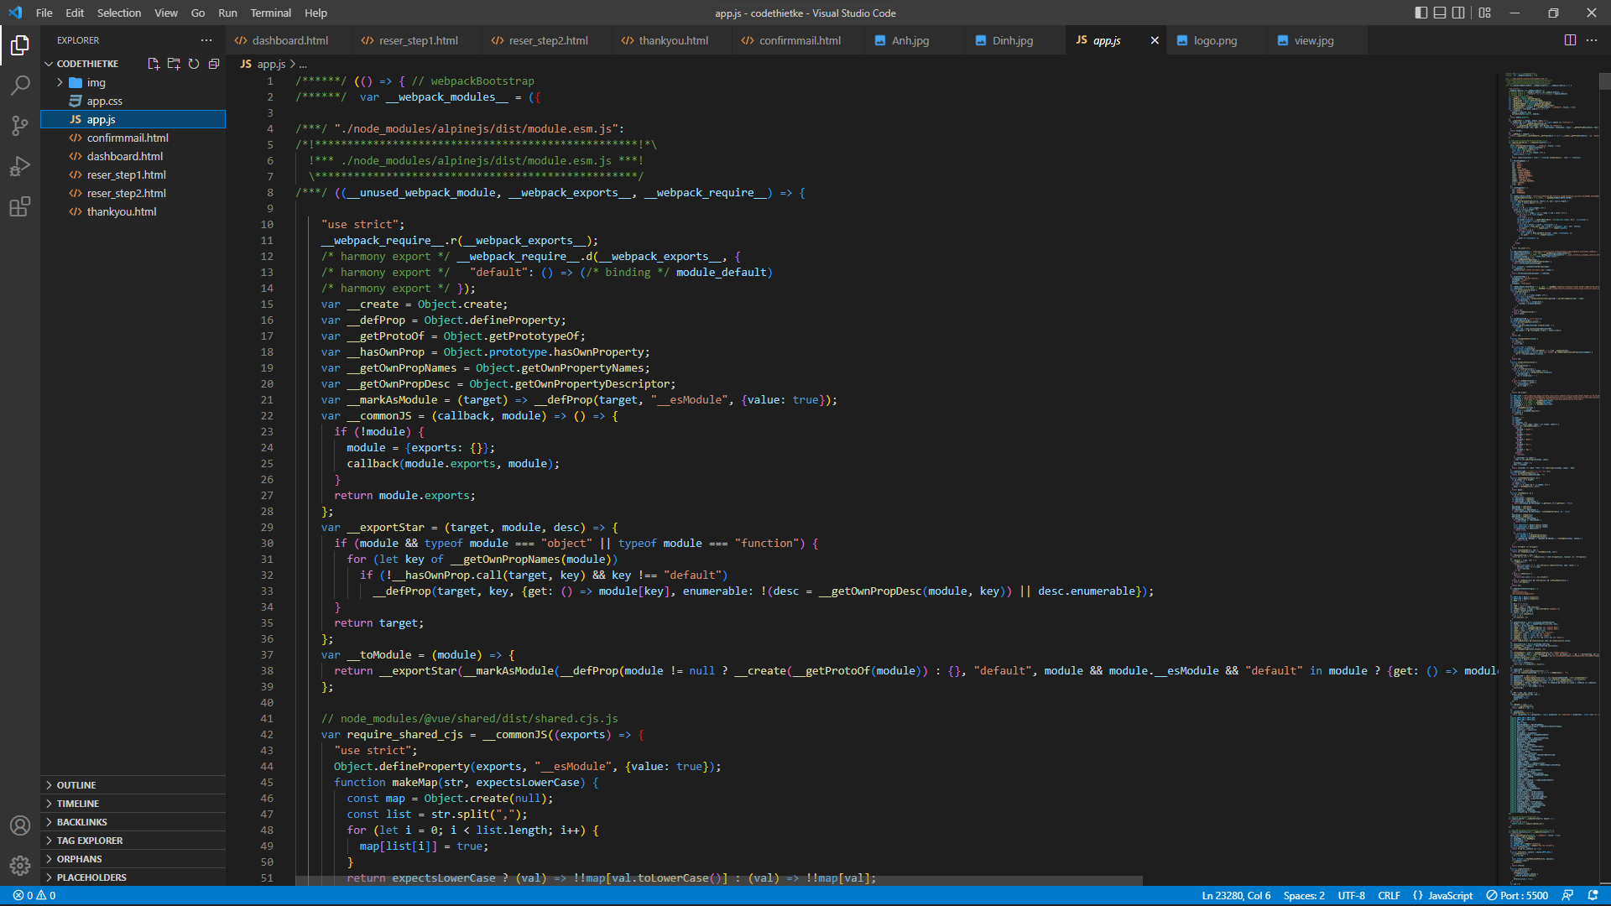

Hình 31 JS sử dụng thư viện Tailwind

## Mô tả (bằng mã giả, vẽ sơ đồ khối hoặc sơ đồ hoạt động) chi tiết các xử lý có trong màn hình.

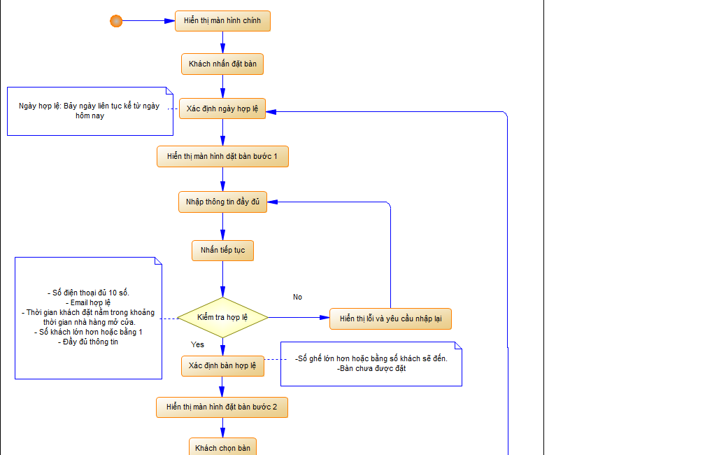

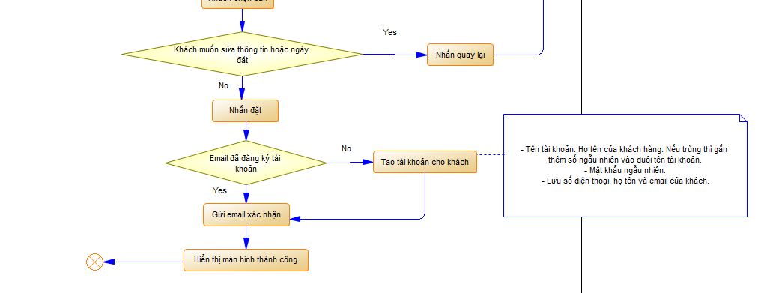

Hình 32 Sơ đồ hoạt động chức năng đặt bàn dành cho khách chưa đăng nhập

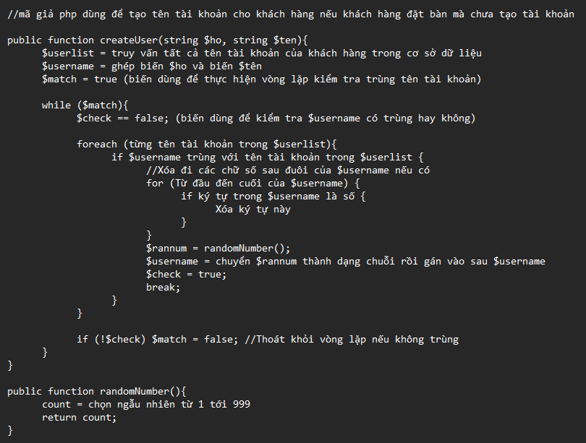

Hình 33 Mã giả tạo tên tài khoản

# KẾT LUẬN VÀ HƯỚNG PHÁT TRIỂN

Kết thúc quá trình phát triển phần mềm, đa số đã hoàn thành được những yêu cầu đã đặt ra từ đề bài như là khảo sát bài toán, đặt tả yêu cầu bài toán, phân tích yêu cầu và thiết kế giao diện phần mềm giúp xây dựng một phần mềm quản lý đặt bàn, gọi món đơn giản, dễ sử dụng.

Tuy nhiên, do thời gian có hạn nên trong quá trình phát triển cũng còn 1 số phần chưa được hợp lý mà chưa thể sửa chữa ngay. Bên cạnh đó, các chức năng của phần mềm vẫn chưa được hoàn thiện.

Trong tương lai, nhóm chúng em sẽ cố gắng hoàn thiện phát triển phần mềm để mang lại một phần mềm có trải nghiệm tốt hơn, khắc phục được những nhược điểm bên trên. Nếu có điều kiện cho phép về thời gian, nhân lực nhóm có thể phát triển phần mềm thêm nhiều chức năng khác để giúp đơn giản hóa các công việc được thực hiện thủ công rất mệt mỏi và dễ bị nhầm lẫn.

Link GitHub: https://github.com/Nguyen-To-Thuy-Anh/NMCNPM_CuoiKy

Link video: [Cuối kỳ CNPM](https://studenthcmupedu.sharepoint.com/:v:/s/RecordDemo/ERufZZiEaeNNr5XV392vLCQBsILiB_hNbUMQKkFPVoxcgQ?e=BkmVez)

TÀI LIỆU THAM KHẢO

1. Tham khảo thiết kế. laraveller: laravel-restaurant-reservation. <https://github.com/laraveller/laravel-restaurant-reservation>